智慧工廠設備異常告警 AI Agent — 技術報告

1. 任務描述
本專案模擬智慧工廠設備感測器資料，並開發一套異常偵測與告警 AI Agent。系統自動產生 500 筆帶時間戳的感測資料（temp / pressure / vibration/label），並注入約 2% 缺失值以模擬現場訊號中斷。
核心設計為雙軌並行偵測：以「規則式」比對物理閾值，以「機器學習」（IsolationForest novelty detection）捕捉數值未超標但型態可疑的異常。兩軌結果合併後產生分級告警（CRITICAL / HIGH / MEDIUM），再串接本機 LLM 產生可執行的維修建議，於 CLI 即時輸出並同步寫入 logs/alerts.log。
系統另提供 --evaluate 模式，跳過生成異常評估並直接量化評估三組偵測器（規則/ML/合併）的 precision / recall / F1 與混淆矩陣。

2. 執行流程 Workflow
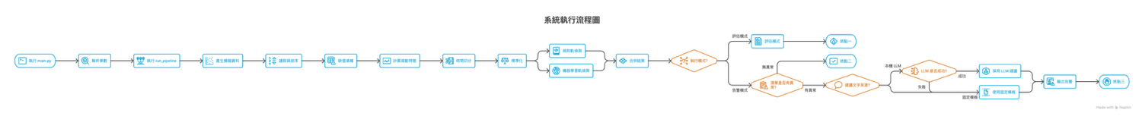
流程的關鍵設計是：異常判定在模式分岔之前已全部完成。agent.run_pipeline() 無條件執行完整管線並回傳兩份資料：
- test_df — 測試集的全部列（含正常與異常），供評估使用
- alerts_df — 僅測試集 is_anomaly_final == True 的列，供告警使用
兩者分開輸出的原因在於下游需求不同：評估必須包含正常列才能計算誤報、湊齊混淆矩陣四格；告警則不需對正常運轉的設備發出通知或消耗 LLM 呼叫。--evaluate 與告警模式因此共用同一次判定，確保指標與實際告警行為一致。

3. 模型細節

3.1 防資料洩漏的三段時序切分
資料依時間順序切為三個互斥且遞增的區塊：
區塊 | 比例 | 內容 | 用途
Block A | 前 70% | 僅正常列 | fit scaler + 訓練 IsolationForest
Block B | 接續 15% | 僅正常列 | 校準告警門檻
Block C | 最後 15% | 正常 + 異常 | 實際偵測與評估
scaler 與模型僅在 Block A 上 fit，Block B / C 只被 transform。門檻則取 Block B 的 decision_function 分布第 5 百分位——不使用訓練集自身的分數，避免門檻過度樂觀而高估模型表現。

3.2 因果性設計
時序資料最容易發生的錯誤是使用未來資訊。本專案有兩處針對性處理：
- 滾動特徵：rolling(min_periods=1) 且禁用 center=True，並在切分前對完整序列一次算完，確保 Block B/C 開頭列保有前段的歷史脈絡
- 缺值填補：採 ffill_then_bfill 而非線性內插。線性內插會使用缺口右側（未來）的數值，與因果紀律衝突

3.3 評估結果
偵測器 | Precision | Recall | F1
Rule | 1.0000 | 0.5000 | 0.6667
ML | 0.4167 | 0.8333 | 0.5556
Ensemble | 0.4167 | 0.8333 | 0.5556
結果討論（兩項已知侷限）：
其一，規則軌 precision 完美但 recall 僅 0.50。 這並非缺陷，而是設計的直接後果。資料生成範圍（GEN_RANGES）與規則判定閾值（THRESHOLDS）之間刻意保留灰色地帶——例如 temp 在 50~52 之間已超出正常範圍、會被標記為 abnormal，但尚未觸及規則閾值 52。規則軌在結構上不可能抓到這類異常，這正是引入 ML 軌的理由。
其二，Ensemble 三項指標與 ML 軌完全相同。 這代表在當前 seed 下，規則軌命中的樣本集合恰好是 ML 軌的子集，OR 運算未帶來額外增益。此為資料分布的偶然結果而非邏輯錯誤——Ensemble 的價值在於分級（兩軌同時觸發者標為 CRITICAL，可信度最高），而非單純提升召回。若調整異常型態的分布比例，應可觀察到兩軌互補的效果。
具體來說，這個章節該寫的是：
- 為什麼選 IsolationForest（novelty detection 適合「只有 normal 資料可訓練」這個情境）
- 用了哪些參數、每個參數的意義、為什麼這樣設
- rule_detector 的閾值邏輯、跟 ML 軌怎麼合併成 severity
- LLM advisor（gemma4:e4b）在 pipeline 裡的角色——輸入什麼、輸出什麼、prompt 怎麼設計、fallback 邏輯——但不用解釋 Gemma 內部的 transformer 架構怎麼運作，那是模型供應商的事，不是你的模型設計決策
換句話說：model details 問的是「你怎麼組裝、配置這個系統」，不是「AI 工具內部長什麼樣子」。至於 Ollama/gemma4:e4b 本身，它同時扮演兩個角色——它是你系統的一個元件（在 model details 講清楚它的輸入輸出跟角色），同時它也是你在完成作業過程中使用的一項 AI 工具（在「AI 工具使用」那節可以順帶提一句：這個 agent 本身內建了一個自架的免費 LLM，這也是題目明確列舉的「Self-build AI agent tool」類別，一魚兩吃，不用重複寫兩次完整說明，互相 cross-reference 就好）。

IsolationForest 的參數——完整列表、怎麼選、為什麼
sklearn 的 IsolationForest 會影響模型行為的參數，總共這幾個：
參數 | 意義 | 我們的選擇 | 為什麼
n_estimators | 森林裡要建幾棵 isolation tree | 100（已在 config.py 定案） | 原始論文（Liu et al., 2008）跟後續實驗都顯示，樹數超過 100 之後分數趨於穩定，邊際效益很小；100 也是 sklearn 的預設值，是業界公認夠用的標準選擇，不需要為了這種規模的合成資料再往上加
max_samples | 每棵樹訓練時抽多少樣本 | 'auto'（預設，不用特別改） | 'auto' 等於 min(256, n_samples)。我們的 train_fit 大概只有一兩百列，遠小於 256，所以每棵樹實際上會用到全部可用的訓練列——在這個資料規模下，'auto' 已經等同於「盡量多用資料」，不需要手動調整
max_features | 每次切分時抽多少個特徵 | 1.0（預設，不用特別改） | 我們只有 12 個特徵（ML_FEATURE_COLUMNS），維度本來就不高。如果刻意調小，反而可能讓某些切分完全抽不到關鍵特徵（例如 vibration 相關的欄位被抽掉），在低維度資料上沒有調小的必要
contamination | 假設訓練資料中異常的比例，用來畫內部的判定邊界 | 0.01（已在 config.py 定案） | 這裡要跟你解釋清楚一個容易搞混的地方：理論上因為 train_fit 已經被 temporal_split() 篩到只剩 normal 列，contamination 應該趨近於 0；但 sklearn 規定這個值必須落在 (0, 0.5] 之間，不能設成 0。我們設一個很小的值（0.01）純粹當內部正則化用，不會拿它當最終判定閾值——真正決定 ml_flag 的閾值是另外用 cal 集的 decision_function 分布校準出來的（鐵律 4）。這件事在報告裡要講清楚，不然評審會以為你直接用 contamination 當閾值，那樣其實不符合我們自己訂的設計
bootstrap | 抽樣時要不要放回 | False（預設，不用特別改） | 這是 isolation forest 文獻裡常見的標準設定；設成 True（有放回抽樣）在異常偵測情境下沒有明確的好處，維持預設即可
random_state | 隨機種子，確保可重現 | 42（已在 config.py 定案，獨立於資料生成用的 RANDOM_SEED） | 純粹是為了讓每次跑出來的樹結構、閾值都一樣，方便你 debug、也方便評審重現你的結果。跟資料生成的 seed 分開設一個常數，是為了以後如果想單獨測試「模型本身對隨機性穩不穩定」，可以只改這一個值，不用連資料都重新生成
n_jobs、verbose、warm_start 這幾個不影響模型結果，只跟運算速度或除錯輸出有關，報告裡不用特別交代。

4. 系統架構
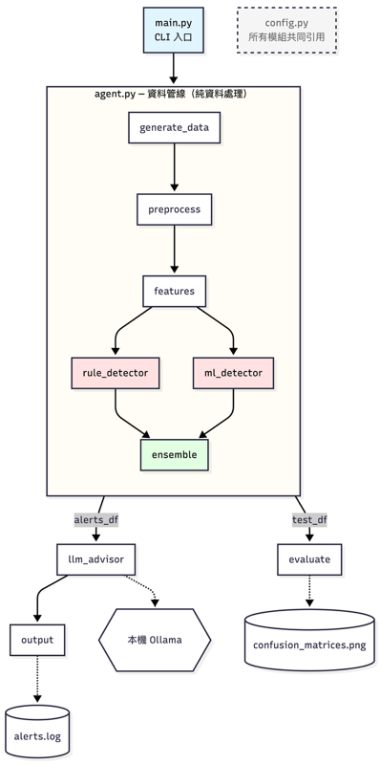
架構上有三項刻意設計的約束：
單一設定來源。 所有常數（閾值、切分比例、模型超參數、路徑）僅定義於 config.py，其餘 11 個模組一律引用，不得重複硬編碼。變更參數只需修改一處。
協調層不含副作用。 agent.py 負責串接資料管線並回傳結果，但不呼叫 LLM、不進行任何輸出。所有具外部副作用的動作（LLM 呼叫、寫檔、終端輸出）皆上移至 main.py 決定。此約束使管線可獨立測試，且評估與告警兩種模式能共用同一份判定結果。
雙軌零相互依賴。 rule_detector.py 與 ml_detector.py 之間沒有任何 import 關係，可各自替換或擴充而不影響對方。

5. Demo 展示

5.1 告警模式
python3 main.py
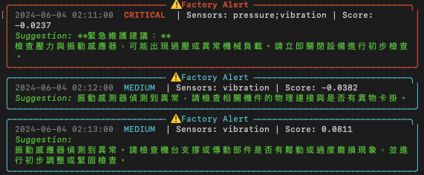

5.2 評估模式
python3 main.py --evaluate
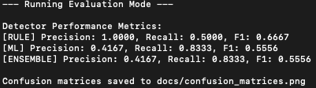

5.3 無LLM（fallback）模式
python3 main.py –no-llm
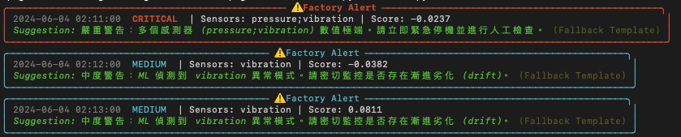

6. AI 工具運用

6.1 工具分工
全程僅使用免費工具，依任務性質分工：
工具 | 角色
Claude Sonnet（網頁版） | 主要 brainstorming、規格諮詢與設計討論
Claude Code + Ollama gemma4:31b-cloud | Coding agent，實作各模組與測試
Claude Code + Ollama nemotron-3-super:cloud | Code review
Gemini（免費版） | 規格交叉審計（cross-audit）
Perplexity | 免費工具調查與即時資訊查找
本機 Ollama gemma4:e4b | 系統運行時生成維修建議

6.2 方法論：以規格驅動生成
開發並非直接要求 AI「寫一個異常偵測系統」，而是先撰寫 CLAUDE.md 作為唯一權威規格，明訂模組介面契約與七條不可違反的鐵律（label 使用範圍、rolling 因果性、fit 資料隔離、標準化順序等），再讓 coding agent 在此契約內實作。此舉將 AI 的自由發揮限縮在受控範圍，並使「是否正確」有客觀判準。

6.3 多模型交叉審計實驗
在實作前，先以多個模型對規格本身進行批判性審計。實驗結果具參考價值：
calibrate_threshold 的參數不自足問題（規格要求該函式檢查 cal 與 train_fit 是否重疊，但簽名中並無 train_fit 參數），經 gemma ×2、Gemini ×2 共四輪 AI 審計皆未命中，最終由人工逐一追蹤介面契約才發現。相對地，ensemble.combine 回傳值的顯性矛盾則被多數模型正確指出。
此實驗的結論是：AI 審計對顯性矛盾有效，對隱性的不可實作性則不完備，人工把關不可省略。 後續改用 Claude Sonnet 才成功捕捉此缺陷，並額外發現規格中參數缺少 _scaled 後綴的問題。

6.4 人工判斷否決 AI 建議的實例
AI 的輸出並非照單全收。以 nemotron-3-super 產出的 code review 為例，12 項建議中僅採納 3 項，其餘經核實後否決：
否決一（該項被標為 HIGH severity）：建議「stuck 異常事件應整段直接標記為 abnormal，不檢查噪音後的實際數值」。否決理由：此修改會產生數值完全正常、但標籤為異常的資料列，任何偵測器都不可能識別，將人為壓低 recall 且無法修復。現行以四捨五入後實際數值決定標籤的做法，才能確保標籤與資料自洽。
否決二：建議統一 THRESHOLDS 與 GEN_RANGES 的命名。否決理由：兩者分屬「資料生成範圍」與「規則判定閾值」不同概念，中間的灰色地帶正是雙軌架構存在的意義，統一將摧毀此設計。
否決三：建議告警日誌改為 JSON 格式以利機器解析。否決理由：直接違反 CLAUDE.md §5 驗收標準第 4 條「log 內容須與 CLI 輸出一致」。
事實查核：另有 4 項指控經逐一核對後確認為事實錯誤——README 並無 ANSI 色碼、_get_scaled_cols 已具 docstring、被指缺型別提示的函式皆有完整標註、以及 LLM 回應的型別安全性實際已由 except Exception 涵蓋。

6.5 人工主導的關鍵修正
除否決外，亦有由人工判斷驅動的修正。最重要的一項是缺值填補策略：初版採用 interpolate(method="linear")，但線性內插會使用缺口右側的未來數值，與專案的因果紀律（因果 rolling、時序互斥校準集）相互矛盾。經判斷後改為純因果的 ffill_then_bfill，並補上對應的迴歸測試。

6.6 過程紀錄
每個開發 session 皆於 docs/ai_usage_log.md 附加一行紀錄，載明完成事項、使用者指令數與人工程式修改數。全程人工程式修改計數為 0——所有程式碼皆由 AI 生成，人工投入集中於規格設計、審計驗證與決策把關。

7. 結論
本專案完成了一套具備雙軌偵測、分級告警、LLM 建議與量化評估的完整系統，並在資料處理各環節落實防洩漏與因果性紀律。
已知限制：當前 seed 下 Ensemble 未展現對 ML 軌的增益；規則軌因灰色地帶設計而 recall 偏低；LLM 建議品質受本機模型能力限制。
後續方向：調整異常型態分布以驗證雙軌互補性、引入多組 seed 進行穩健性評估、將門檻百分位改為可調參數並分析其對 precision-recall 權衡的影響。
開發流程層面的心得：AI 工具能大幅加速實作，但其審計能力對「隱性缺陷」存在盲區，且會提出看似合理實則有害的建議。以明確規格約束生成範圍、並保留人工否決權，是使用 AI 工具的必要配套。

